Уважаемые участники всероссийского семинара для судей!
Информируем вас о том, что всероссийский семинар пройдет в г. Казани с 28 по 29 ноября 2020 года на площадке Дворца водных видов спорта (ул. Сибгата Хакима, д.70)
Заявки направлять на почту федерации синхронного плавания Республики Татарстан fsp.rt@yandex.ru, контактное лицо Голубева Юлия Александровна +7 917 870-21-04 и на почту Федерации Синхронного плавания России (спортмероприятия) - events@synchrorussia.ru
Проход по бейджам «Участник семинара».
Бейджик можно получить с 25 ноября с 8:00 до 9:45 во время регистрации (вестибюль, вход со стороны прыжкового бассейна).
С программой семинара можно ознакомиться на сайте ВФСП. (мероприятие чемпионат России, раздел «Всероссийский семинар»).
По окончанию семинара, слушателям выдается сертификат участника.
Предлагаемые места размещение:
Деревня Универсиады 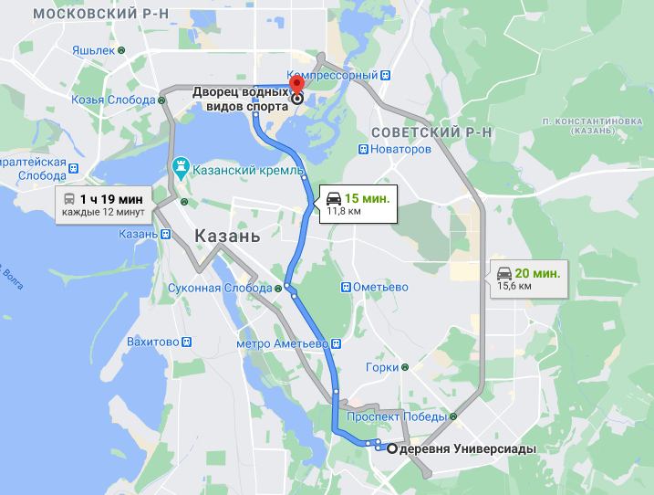
Цена размещения, с человека в сутки, руб.
1-номестное размещение 2700,00
2-х местное размещение 1350,00
3-х местное размещение 900,00
*в стоимость завтраки не включены.
Организация проживания в Деревне Универсиады возможна по безналичному расчету присоставлении договора и 100% предоплаты проживания и за наличный расчет при заезде в Деревню. Расчетный час 00 часов 00 минут.
На территории Деревни Универсиады имеется кафе с демократичными ценами, где можно позавтракать, пообедать и поужинать.
Заявку на размещение необходимо отправить по адресу: Guzel.Dauletshina@tatar.ru
Отель «Регата»
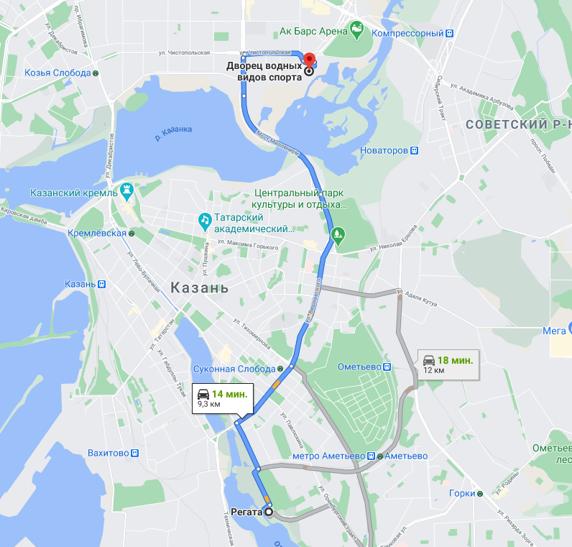
http://hotelregattakazan.ru/contacts
Гостиница Регата Пожалуй , лучший отель для спортивного отдыха

420059, г. Казаньул. Хади Такташа, 122 к.4
Круглосуточный телефон8 (843) 221-03-45 sale@hotelregattakazan.ru

Гостиница для временного размещения спортсменов в УСК "Дворец Водных Видов Спорта"
http://shop.sportacadem.ru/catalogue_category-category_id-41.html

Обращаем внимание, что в соответствии с требованиями Роспотребнадзора на объекте «ДВСС» введен масочный режим (наличие масок и перчаток обязательно).
При входе производится контроль температуры тела бесконтактным термометром, в местах общего пользования установлены санитайзеры, гостями и персоналам жилых корпусов соблюдается социальная дистанция.
Будем рады видеть Вас в Казани!

